RECURSO DE REVISIÓN 755/2017

COMISIONADO PONENTE:
Paulina Sánchez PÉREZ DEL POZO

MATERIA:
ACCESO A LA INFORMACIÓN PÚBLICA

SUJETO OBLIGADO:
SINDICATO ÚNICO DE TRABAJADORES AL SERVICIO DE GOBIERNO DEL ESTADO

San Luis Potosí, San Luis Potosí. Acuerdo del Pleno de la Comisión Estatal de Garantía de Acceso a la Información Pública, correspondiente a la sesión del 22 veintidós de enero de dos mil dieciocho.

VISTOS, para resolver, los autos del recurso de revisión identificado al rubro; y

RESULTANDO:

PRIMERO. Solicitud de acceso a la información pública. Según consta en la Plataforma Nacional de Transparencia en el folio 00652617 cero, cero, seiscientos cincuenta y dos mil seiscientos diecisiete, el 04 cuatro de octubre de 2017 dos mil diecisiete en el Sindicato Único de Trabajadores al Servicio del Estado recibió una solicitud de acceso a la información pública en donde se le pidió la información siguiente:

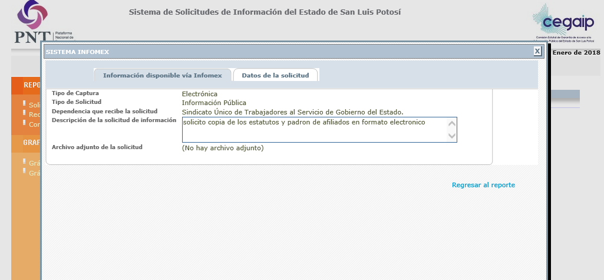

“…solicito copia de los estatutos y padron de afiliados en formato electronico…”

SEGUNDO. Respuesta a la solicitud de acceso a la información pública. El 19 diecinueve de octubre de 2017 dos mil diecisiete el sujeto obligado notificó al solicitante, por el mismo medio electrónico, la respuesta a la solicitud de acceso a la información pública, misma que es como sigue:

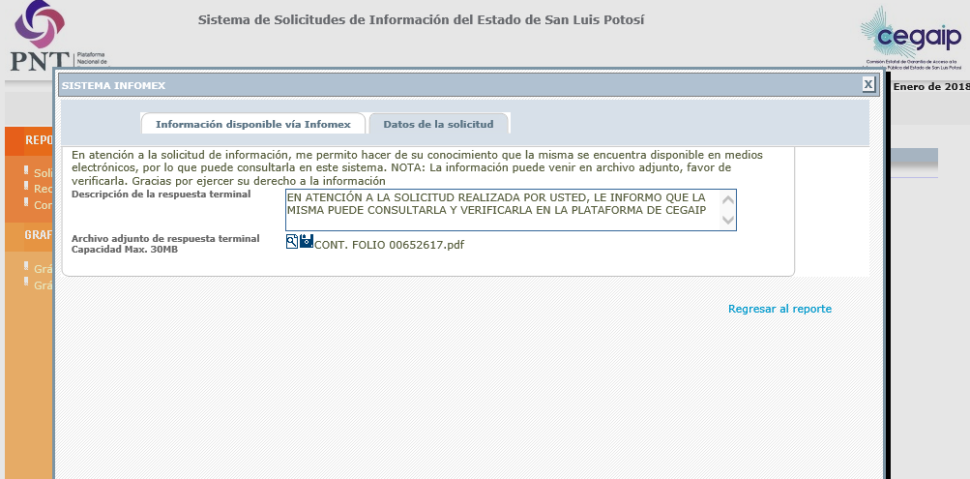

“…EN ATENCIÓN A LA SOLICITUD REALIZADA POR USTED, LE INFORMO QUE LA MISMA PUEDE CONSULTARLA Y VERIFICARLA EN LA PLATAFORMA DE CEGAIP…”

TERCERO. Interposición del recurso. El 23 veintitrés de octubre de 2017 dos mil diecisiete mediante registro RR00031517 en la Plataforma Nacional de Transparencia, el solicitante de la información interpuso recurso de revisión en contra de la respuesta mencionada en el punto anterior, mismo que quedó presentado ante la Oficialía de Partes de esta Comisión Estatal de Garantía de Acceso a la Información Pública, el día 24 veinticuatro del referido mes del año próximo pasado, por haber sido presentado fuera del horario establecido en el sistema, es decir al día hábil siguiente al que fue interpuesto, ello de conformidad con el acuerdo S.O. CEGAIP-208/2014 emitido por el pleno de esta Comisión.

CUARTO. Trámite del recurso de revisión ante esta Comisión Estatal de Garantía de Acceso a la Información Pública. Mediante auto del 25 veinticinco de octubre de 2017 dos mil diecisiete la presidencia de esta Comisión de Transparencia tuvo por recibido el recurso de revisión, por lo que por razón de turno, tocó conocer a la ponencia de la Licenciada Paulina Sánchez Pérez del Pozo por lo que se le mandó dicho expediente para que procediera, previo su análisis, a su admisión o desechamiento según fuera el caso.

QUINTO. Auto de admisión y trámite. Por proveído del 27 veintisiete de octubre de 2017 dos mil diecisiete la Comisionado Ponente:

- Registró en el Libro de Gobierno el presente expediente como RR-755/2017-2 PLATAFORMA.
- Admitió a trámite el presente recurso de revisión.
- Tuvo como entes obligados al SINDICATO ÚNICO DE TRABAJADORES AL SERVICIO DEL ESTADO por conducto de su TITULAR y del TITULAR DE LA UNIDAD DE TRANSPARENCIA.
- Se le tuvo al recurrente por señalado dirección electrónica para oír notificaciones.
- Se puso a disposición de las partes el expediente para que en un plazo máximo de 7 siete días manifestaran lo que a su derecho conviniera –ofrecer pruebas y alegar–.

Asimismo, en ese auto la ponente expresó que el sujeto obligado debería informar a esta Comisión de Transparencia si la información que le fue solicitada:

- Se encontraba en sus archivos.
- Si estaba obligado a documentar esa información de acuerdo a sus facultades, competencias o funciones en el formato que el solicitante pidió –conforme a las características físicas de la información o del lugar en donde se encuentre y si la información se encuentra en una base de datos–.
- Se encontraba en una de las excepciones del derecho de acceso a la información como impedimento legal para su entrega –cuando se trate de información reservada o confidencial–.

Por lo tanto, el ponente apercibió a las autoridades de que en caso de ser omisas para manifestar lo que a su derecho conviniera respecto del presente recurso se aplicarían en su contra las medidas de apremio previstas en el artículo 190, fracción I, de la Ley de Transparencia y Acceso a la Información Pública del Estado.

Por otra parte, la ponente ordenó el traslado a las autoridades con la copia simple del recurso de revisión; se les requirió a éstas para remitieran copia certificada del nombramiento que los acreditara como tales; para que señalaran personas y domicilio para oír y recibir notificaciones en esta ciudad; y que una vez, que sea decretado el cierre de instrucción no se atendería la información que fuese enviada.

SEXTO. Informe de los sujetos obligados. Por proveído del 16 dieciséis de noviembre de 2017 dos mil diecisiete la ponente del presente asunto tuvo:

- Por recibido oficio de los sujetos obligados por medio del cual rendían su informe.
- Por reconocida su personalidad.
- Por rendido en tiempo y forma el informe solicitado.
- Por expresados los argumentos relacionados con el presente asunto.
- Por señalado persona y domicilio para oír y recibir notificaciones.

Respecto de la parte recurrente, esta Comisión advirtió que no compareció a realizar las manifestaciones que a su derecho conviniera - ofrecer pruebas y alegar.

Para concluir, la ponente en cumplimiento a los acuerdos CEGAIP-198/2016 y 199/2016 S.E. del 14 catorce de julio de este año amplió el plazo para resolver el presente asunto, por tanto, declaró cerrado el periodo de instrucción y procedió a elaborar el proyecto de resolución respectivo.

CONSIDERANDO

PRIMERO. Competencia. Esta Comisión Estatal de Garantía de Acceso a la Información Pública es competente para conocer del presente asunto, de acuerdo con los artículos 6, párrafo cuarto, apartado A, fracción IV, de la Constitución Política de los Estados Unidos Mexicanos; 17, fracción III, párrafo tercero, de la Constitución Política del Estado Libre y Soberano de San Luis Potosí; 27, primer párrafo, 34, fracciones I y II, 35, fracción I, y 175 de la Ley de Transparencia y Acceso a la Información Pública de este Estado.

SEGUNDO. Procedencia. El presente recurso de revisión es procedente en términos del artículo 166 de la Ley de Transparencia y Acceso a la Información Pública del Estado ya que la recurrente se inconforma por la respuesta a su solicitud de acceso a la información pública.

TERCERO. Legitimación. El recurrente se encuentra legitimado para interponer el recurso de revisión, ya que fue él quien presentó la solicitud de acceso a la información pública y la respuesta recaída a ésta es precisamente a aquél a quien le pudiese causar perjuicio.

CUARTO. Oportunidad del recurso. La interposición del escrito inicial del recurso de revisión fue oportuna al presentarse dentro del plazo de quince días a que se refiere el artículo 166 de la Ley de Transparencia y Acceso a la Información Pública del Estado, como se expone a continuación:

- El 19 diecinueve de octubre de 2017 dos mil diecisiete el solicitante de la información fue notificado de la respuesta a su solicitud.
- Por lo tanto, el plazo de los quince días hábiles para interponer el recurso de revisión transcurrió del día 20 veinte octubre al 13 trece de noviembre.
- Se deben de descontar de dicho cómputo por ser inhábiles los días 21 veintiuno, 22 veintidós, 28 veintiocho y 29 veintinueve de octubre, 02 dos, 03 tres, 04 cuatro 05 cinco, 11 once y 12 doce de noviembre por ser días inhábiles y de asueto para esta Comisión.
- Consecuentemente si el 23 veintitrés de octubre, tomándose como día de interposición el día 24 veinticuatro del referido mes del año próximo pasado (por haber sido presentado fuera del horario establecido en el sistema, es decir al día hábil siguiente al que fue interpuesto, según el acuerdo S.O. CEGAIP-208/2014 emitido por el pleno de esta Comisión) el recurrente interpuso el citado medio de impugnación ante esta Comisión de Transparencia, resulta claro que es oportuna su presentación.

QUINTO. Certeza del acto reclamado. Es cierto el acto reclamado atribuido al sujeto obligado en virtud de que el sujeto obligado así lo reconoció en su informe.

SEXTO. Las causales de improcedencia previstas en el artículo 179 de la Ley de Transparencia son de estudio oficioso y preferente a cualquier otra cuestión planteada, por lo tanto, al no haber causal de improcedencia invocada por las partes o advertida por este órgano colegiado, se analiza el fondo de la cuestión planteada.

SÉPTIMO. Estudio de los agravios.

7.1.1. Agravio.

El recurrente expresó como motivo de agravio, “…con fecha 4 de octubre del presente año por medio de la plataforma solicite al sujeto obligado copia de los estatutos y padrón de afiliados en formato electrónico, solicitud que se generó con el folio 00652617 sin que a la fecha se me haya hecho llegar al correo electrónico que proporcione pára tal efecto, en la contestación que el sujeto obligado emite, hace referencia a vinculos en los cuales no se encuentra la información de los estatutos, solo el padron pero no la remite como lo solicite en via electronica…”

7.1.2. Agravio infundado.

Ahora, de la información que el aquí recurrente solicitó y que le fue puesta a disposición a través de la plataforma de Cegaip y mediante archivo adjunto el oficio UT/394/2017 del que se aprecia que señaló el enlace de la página oficial del Sindicato Único de Trabajadores al Servicio de Gobierno del Estado para su consulta, indicando el lugar en que está publicitada la información dentro de los formatos de obligaciones según lo establece el artículo 84 fracción II y 93 fracción III de la Ley de Transparencia y acceso a la Información Pública del Estado de San Luis Potosí.

De ahí que sea infundado el agravio, porque contrario a lo sostenido por el recurrente por lo siguiente:

Bajo esa premisa, del análisis a las manifestaciones y revisión a las constancias remitidas a este Órgano Colegiado por el sujeto obligado, ciertamente se aprecia que la información peticionada por el solicitante puede consultarse en los vínculos electrónicos referidos por la autoridad, además se advierte que dicha solicitud de acceso a la información fue atendida en la modalidad solicitada, es decir, medio o vía electrónica. Para corroborar su dicho, el sujeto obligado solicitó a esta Comisión realizar a través del Sistema Estatal de Documentación y Archivo verificar la información que se encuentra publicada en la plataforma de la Comisión Estatal de Garantía de Acceso a la Información.

Se asevera lo anterior, en virtud de que mediante proveído de 16 dieciséis de noviembre de 2017 dos mil diecisiete (visible a fojas 27 veintisiete y 28 veintiocho de autos), la ponente del presente asunto remitió al Sistema Estatal de Documentación y Archivo a efecto de que emitiera un informe en el que determinara si en efecto la información solicitada por el recurrente en su solicitud de información se encontraba publicada dentro de la Página de la Comisión Estatal de Garantía y Acceso a la Información del Estado de San Luis Potosí, consistiendo está en los Estatutos del Sindicato Único de Trabajadores al Servicio del Estado.

En consecuencia, dicho Sistema mediante oficio SEDA-DG-113/2017 de 24 veinticuatro de noviembre del año próximo pasado, determinó que en la dirección electrónica que fue proporcionada por el Sujeto Obligado si es posible identificar la información específica que solicita el peticionario (referente a su inconformidad “no se encuentra la información de los estatutos”), la cual se encuentra disponible para su consulta y es susceptible de impresión (visible a fojas 35 treinta y cinco, 36 treinta y seis y 37treinta y siete de autos), por tal, la información no es incompleta y además se atendió la modalidad solicitada, en el caso, la solicitud de información fue realizada por la parte solicitante a través de la Plataforma Nacional de Transparencia y, si ésta presentó la solicitud de información por medios electrónicos, entonces, se está en el supuesto de que la autoridad entregó la información peticionada por ese mismo medio.

En virtud de lo anterior, el sujeto obligado que en este caso lo es el Sindicato Único de Trabajadores al Servicio de Gobierno del Estado no negó la información, máxime que dicho servidor público especificó de manera clara la información que puso a disposición para su consulta, es por ello que dicha respuesta y la puesta a disposición de la misma sí generan certeza y, por ende, el agravio es infundado.

7.2. Sentido de la resolución.

Así, al no prosperar los agravios del recurrente, lo procedente es que esta Comisión de Transparencia de conformidad con el artículo 175, fracción II, de la Ley de Transparencia y Acceso a la Información Pública del Estado confirme la respuesta del sujeto obligado, ya que no hay transgresión del derecho humano de acceso a la información pública.

7.3. Archivo.

Que una vez que la presente resolución sea notificada a las partes, la ponencia mande archivar el presente asunto como totalmente concluido.

Por último, de conformidad con el artículo 159 de la Ley General de Transparencia y Acceso a la Información Pública mediante la presente resolución se hace del conocimiento a la parte recurrente que en contra de la presente determinación puede acudir ante el Instituto Nacional de Transparencia, Acceso a la Información y Protección de Datos Personales o ante el Poder Judicial de la Federación.

RESOLUTIVOS

Por lo expuesto y fundado, SE RESUELVE:

ÚNICO. Esta Comisión Estatal de Garantía y Acceso a la Información Pública confirma el acto impugnado por los fundamentos y las razones desarrolladas en el considerando séptimo de la presente resolución.

Así, por unanimidad de votos lo resolvió la Comisión Estatal de Garantía de Acceso a la Información Pública, integrada por los Comisionados Licenciadas Paulina Sánchez Pérez del Pozo, Claudia Elizabeth Avalos Cedillo y Mtro. Alejandro Lafuente Torres, Presidente, siendo ponente la primera de los nombrados, quienes en unión de la Licenciada Rosa María Motilla García, Secretaria de Pleno que da fe, firman esta resolución.

COMISIONADO PRESIDENTE  MTRO. ALEJANDRO  LAFUENTE TORRES |  | COMISIONADA  LIC. PAULINA SÁNCHEZ  PÉREZ DEL POZO
COMISIONADA  LIC. CLAUDIA ELIZABETH  ÁVALOS CEDILLO |  |  | SECRETARIA DE PLENO  LIC. ROSA MARÍA MOTILLA GARCÍA
*ESTAS FIRMAS PERTENECEN A LA RESOLUCIÓN DE LA REVISIÓN 755/2017-2 QUE FUE INTERPUESTO CONTRA EL SINDICATO ÚNICO DE TRABAJADORES AL SERVICIO DE GOBIERNO DEL ESTADO Y QUE FUE APROBADA EN LA SESIÓN EXTRAORDINARIA DEL 22 VEINTIDÓS DE ENERO DEL 2018 DOS MIL DIECIOCHO.

L/MEMH.

Visible en la foja 1 de autos.
Visible en la fojas 1 de autos.

